云南大学嵌入式系统实验学生实验报告
实验题目：
实验地点：信息学院2203 实验日期：2023年5月4日
专业：物联网工程 班级： 2021级物联网工程
姓名：田安 学号：20211060100 成绩：
一、实验目的
学习了解STM32SPI接口的基本原理与配置。
掌握利用STM32SPI接口编程实现W25Q128数据读写的方法。
二、实验内容与步骤
1、实验功能验证
通过SPI2接口进行与之连接的大容量128MbSPIFLASH芯片W25Q128的读写操作。
实验程序下载到战舰STM32F103板上运行时，通过KEY1按键来控制SPI2对W25Q128的写入，通过KEY0按键来控制SPI2对W25Q128的读取；并通过USART1串口连接到PC上位机显示相关信息。
2、硬件连接
通过USART1串口转USB接口与计算机连接。
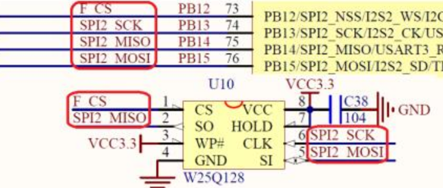
3、软件设计
（1）SPI2时钟使能，GPIO时钟使能：
void RCC_APB1PeriphClockCmd();
void RCC_APB2PeriphClockCmd();
（2）配置SPI2相关引脚的复用功能:：
void GPIO_Init();
设置SPI2引脚模式为GPIO_Mode_AF_PP
（3）初始化SPI2,设置SPI2工作模式：
void SPI_Init(SPI_TypeDef* SPI2, SPI_InitTypeDef* SPI_InitStruct);
（4）在指定地址开始读取指定长度的数据：
void W25QXX_Read(u8* pBuffer,u32 ReadAddr,u16 NumByteToRead)
（5）在指定地址开始写入指定长度的数据：
void W25QXX_Write(u8* pBuffer,u32 WriteAddr,u16 NumByteToWrite)
4、下载运行，观察现象
下载实验程序到战舰板，在PC上打开串口助手。在战舰板上按KEY1键，通过SPI2将指定的字符串数据写入W25Q128中的指定地址，按KEY0键，则通过SPI2读取W25Q128中指定地址的数据（按KEY1键所写入的字符串数据）。串口助手显示操作W25Q128读写的相关信息。
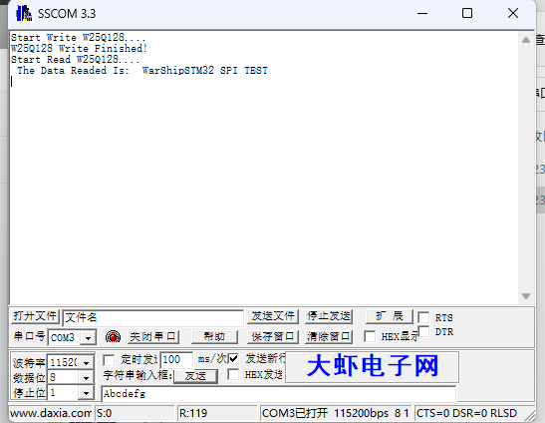
5、实验练习
（1），将SPI模式换成model 1
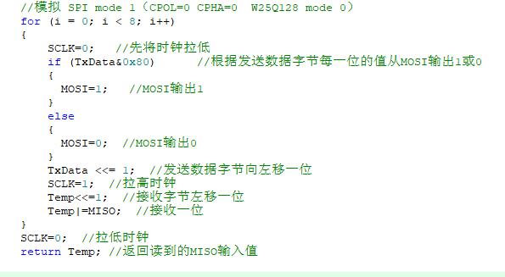
不能正常传输。
（2）将SPI速度设置为2分频
不能正常传输。
三、实验结果与分析
在实验中，将程序下载至战舰版上，并通过USB串口连接PC后，在按下KEY1后，通过SPI2将指定的字符串数据写入W25Q128中的指定地址，按KEY0键，则通过SPI2读取W25Q128中指定地址的数据，并在串口助手上可以监视到。
四、实验心得
通过本次实验，我学会了如何利用SPI接口编程实现W25Q128数据的读写，并在老师的帮助下完成了实验，收获颇丰。
STM32F103微控制器的SPI模块，允许微控制器与外部设备以半双工∕全双工、同步和串行方式通信。通常，它被配置为主模式，并为各个从设备提供通信时钟SCK；这是stm32战舰版上SPI模块的基本功能，通过本次实验，让我对SPI模块的相关知识记忆更加深刻，并对理论课上的知识进行了巩固与提升。还学会了SPI模块使用时的相关配置方法和函数。

